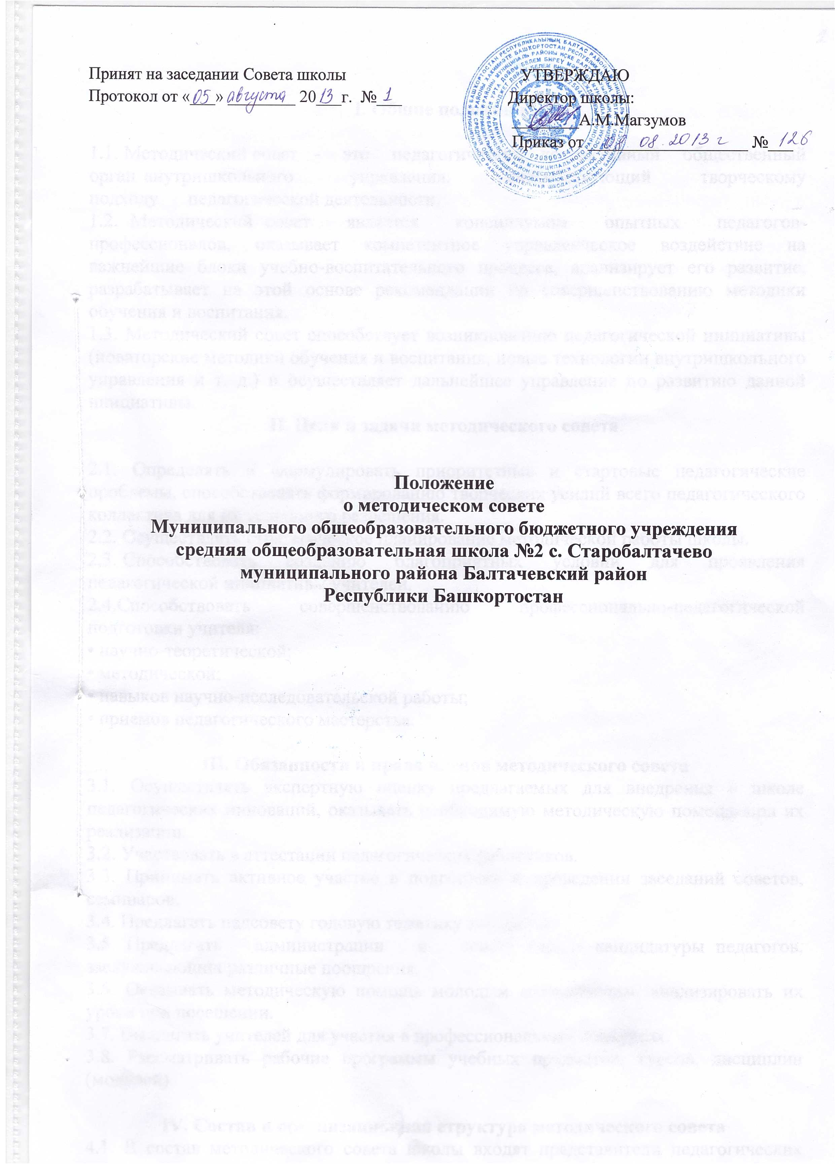Принят  на заседании Совета школы  Протокол от «___» ________ 20___г. №___ | УТВЕРЖДАЮ  Директор школы:  ________А.М.Магзумов  Приказ от ___________________ №___

Положение
о методическом совете
Муниципального общеобразовательного бюджетного учреждения
средняя общеобразовательная школа №2 с. Старобалтачево
муниципального района Балтачевский район
Республики Башкортостан
I. Общие положения.

1.1. Методический совет - это педагогический коллективный общественный орган внутришкольного управления, способствующий творческому подходу педагогической деятельности.
1.2. Методический совет является консилиумом опытных педагогов-профессионалов, оказывает компетентное управленческое воздействие на важнейшие блоки учебно-воспитательного процесса, анализирует его развитие, разрабатывает на этой основе рекомендации по совершенствованию методики обучения и воспитания.
1.3. Методический совет способствует возникновению педагогической инициативы (новаторские методики обучения и воспитания, новые технологии внутришколъного управления и т. д.) и осуществляет дальнейшее управление по развитию данной инициативы.
П. Цели и задачи методического совета.

2.1. Определять и формулировать приоритетные и стартовые педагогические проблемы, способствовать формированию творческих усилий всего педагогического коллектива для их успешного разрешения.
2.2. Осуществлять стратегическое планирование методической работы школы.
2.3. Способствовать созданию благоприятных условий для проявления педагогической инициативы учителей.
2.4.Способствовать совершенствованию профессионально-педагогической подготовки учителя:
• научно-теоретической;
• методической;
• навыков научно-исследовательской работы;
• приемов педагогического мастерства.

III. Обязанности и права членов методического совета
3.1. Осуществлять экспертную оценку предлагаемых для внедрения в школе педагогических инноваций, оказывать необходимую методическую помощь при их реализации.
3.2. Участвовать в аттестации педагогических работников.
3.3. Принимать активное участие в подготовке и проведении заседаний советов, семинаров.
3.4. Предлагать педсовету годовую тематику заседаний.
3.5. Предлагать администрации и совету школы кандидатуры педагогов, заслуживающих различные поощрения.
3.6. Оказывать методическую помощь молодым специалистам, анализировать их уроки при посещении.
3.7. Выдвигать учителей для участия в профессиональных конкурсах.
3.8. Рассматривать рабочие программы учебных предметов, курсов, дисциплин (модулей)

IV. Состав и организационная структура методического совета
4.1. В состав методического совета школы входят представители педагогических работников школы: заместитель директора по УВР, руководители школьных методических объединений, опытные творческие учителя.
4.2. Методический совет при необходимости создает временные творческие группы по различным направлениям методической работы.
4.3. Руководит Советом заместитель директора по учебно-воспитательной работе. Для обеспечения работы Совет избирает секретаря. Работа Совета осуществляется на основе годового плана. План составляется председателем методического совета, рассматривается на заседании методического совета: согласовывается с директором и утверждается на заседании педагогического совета школы.
Периодичность заседаний Совета - 1 раз в четверть.

V. Контроль за деятельностью методического совета
Контроль за деятельностью методического совета осуществляется директором школы.

